Задание: создание интерактивного кроссворда из 4-5 слов
с использованием триггеров:

- Нарисуйте сетку кроссворда (пустые клеточки в виде таблицы или из сгруппированных квадратов);
- Создайте кнопки для вопросов (любые фигуры, например, овалы);
- Напишите вопросы;
- Настройте анимацию (при нажатии на кнопки должны появляться тексты соответствующих вопросов): выделите рамку с текстом, выберите на вкладке Анимация какой-либо эффект, нажмите кнопку Триггер – По щелчку – укажите нужную фигуру (овал);
- Создайте кнопки для ответов;
- Напишите ответы и разместите их точно над соответствующими клетками кроссворда;
- Настройте анимацию аналогично п. 4 (при нажатии на эти кнопки должны появляться ответы): выделите слово-ответ, выберите эффект анимации, нажмите кнопку Триггер – По щелчку – укажите нужную фигуру (кнопку);

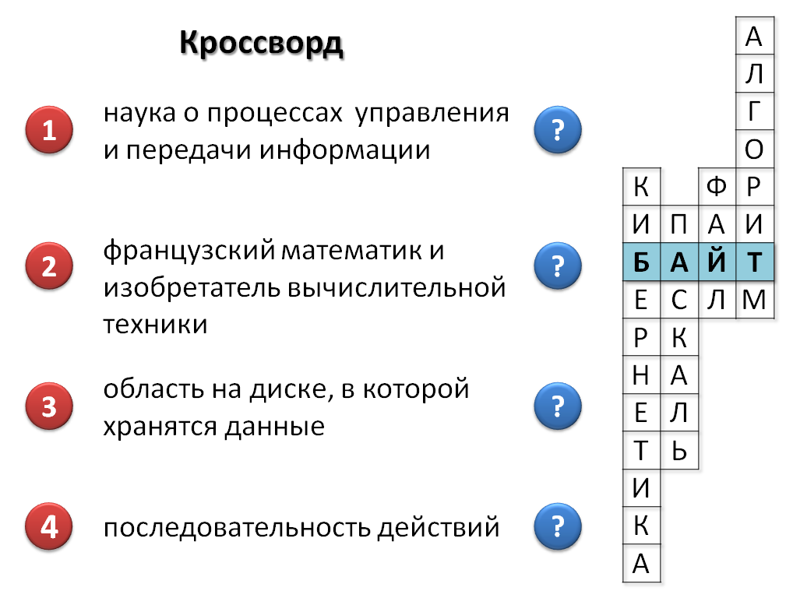
Сетка кроссворда с ответами
Вопросы
Кнопки для ответов
Кнопки для вопросов

